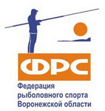
Заявка
На участие в лично-командных соревнованиях ФРСВО
Чемпионат Воронежской области по ловле спиннингом с берега.
09.10.2021г

Название Команды _____________________________
 Регион (город) _________________________

№  П/П | Ф.И.О Участника  (полностью) | Дата  рождения | Спортивный  разряд | № полиса  Медицинского страхования | Виза врача  (Печать врача)
1
2
3
4
Председатель ГСК или ФРСВО___________

